TÀI LIỆU ĐẶC TẢ YÊU CẦU PHẦN MỀM

Koi Care System at Home

Phiên bản: 1.0

Ngày tạo: 10/05/2024

Người tạo:Nguyễn Tuấn Vũ

Thuộc đơn vị: Nhóm G.

Mục lục:

Lịch sử tài liệu 1

Thuật ngữ 1

1. Giới thiệu chung 2

I.1. Mục đích 2

I.2. Phạm vi sản phẩm 2

II. Mô tả tổng quát 2

II.1. Chức năng 2

II.2. Phân loại người dùng 3

II.3. Môi trường thiết kế & xây dựng 3

III. Yêu câu tương tác ngoài 3

III.1. Giao diện người dùng 3

III.2. Yêu cầu tương tác phần cứng 3

III.3. Yêu cầu tương tác phần mềm 4

IV. Kiến trúc hệ thống 4

IV.1. Kiến trúc tổng thể của hệ thống 4

IV.2. Chi tiết các thành phần 5

IV.2.1.Fornt End 5

IV.2.2 BackEnd 6

V. Yêu cầu phi chức năng. 8

VI. Các yêu cầu khác.

Lịch sử tài liệu:

|  |  |  |  |  |
| --- | --- | --- | --- | --- |
| Tên mục thay đổi | Ngày | Lý do thay đổi | Hành động | Phiên bản |
| Tài liệu đặc tả | 5/10/2024 | Tạo tài liệu | Tạo mới | 1.0 |

Thuật ngữ:

|  |  |  |
| --- | --- | --- |
| Thuật ngữ | Viết tắt | Giải thích |
| Koi Care System | KCS | Hệ thống quản lý chăm sóc cá koi |
| Pond |  | Nơi chứa cá koi và các thiết bị hỗ trợ |
| Water Parameters |  | Các thông số nước nhu PH, O2,NO2,… |
| Fish Development |  | Thông tin sự phát triển của cá theo thời gian |
| Feed Caclculation |  | Tính toán lượng thức ăn cần cho cá |

1. Giới thiệu chung

I.1 Mục đích

Koi Care System at Homen là một hệ thống quản lý chăm sóc cá Koi tại nhà, giúp người nuôi có thể theo dõi thông tin chi tiết về cá Koi, quản lý hồ cá, thông số nước và sức khỏe của cá một cách dễ dàng và khoa học.

I.2 Phạm vi sản phẩm

Hệ thống này phục vụ cho những người có hồ cá Koi tại nhà, giúp quản lý mọi thông tin liên quan đến việc chăm sóc cá Koi, từ chất lượng nước đến dinh dưỡng và sức khỏe cá, đồng thời cung cấp các dịch vụ đặt mua sản phẩm và công cụ hỗ trợ theo dõi sức khỏe cá Koi.

1. Mô tả tổng quát

II.1 Chức năng

1. **Quản lý hồ cá Koi (Pond Management):**
   * Tạo các chức năng quản lý thông tin hồ cá Koi (thêm, xóa, cập nhật thông tin).
   * Các trường bao gồm: tên hồ, hình ảnh, kích thước, độ sâu, thể tích, số lượng cống thoát, công suất máy bơm.
   * Tạo giao diện nhập và hiển thị thông tin hồ cá.
2. **Quản lý thông tin cá Koi (Koi Information Management):**
   * Xây dựng chức năng quản lý chi tiết thông tin cá Koi (tên, tuổi, kích thước, giới tính, giống, giá bán, hồ đang ở...).
   * Tạo biểu đồ thống kê xu hướng phát triển của cá Koi theo thời gian (ví dụ sử dụng biểu đồ của thư viện Chart trong C#).
   * Chức năng cập nhật thông tin phát triển và tạo giao diện quản lý thông tin.
3. **Quản lý thông số nước (Water Parameter Management):**
   * Chức năng theo dõi và lưu trữ thông số nước của từng hồ (nhiệt độ, muối, pH, O2, NO2, NO3...).
   * Tạo thuật toán kiểm tra và đề xuất nếu thông số không đạt chuẩn.
   * Xây dựng giao diện nhập và theo dõi các thông số nước.
4. **Tính toán lượng thức ăn và muối (Calculate food and salt):**
   * Viết hàm tính toán lượng thức ăn cần thiết cho từng cá Koi dựa trên các yếu tố như trọng lượng và tuổi.
   * Tính toán lượng muối cần thiết cho hồ cá để đạt chuẩn nuôi.
   * Tạo giao diện cho phép người dùng nhập dữ liệu và xem kết quả tính toán.
5. **Chức năng mua sản phẩm (5. Product purchase function):**
   * Tạo chức năng cho phép người dùng đặt mua các sản phẩm như thuốc điều trị, sản phẩm cải thiện nước.
   * Xây dựng giao diện hiển thị sản phẩm và giỏ hàng.
   * Kết nối API của bên thứ ba để đặt hàng nếu cần.
6. **Trang tin tức, blog:**
   * Phát triển trang tin tức và blog chia sẻ kinh nghiệm chăm sóc cá Koi.
   * Tạo giao diện cho phép quản trị viên đăng bài và người dùng bình luận.
7. **Dashboard & báo cáo (Thành viên 7):**
   * Giao diện Dashboard cung cấp cái nhìn tổng quan về tình trạng hồ cá, cá Koi, và các thông số nước.
   * Báo cáo chi tiết về tình trạng sức khỏe cá, thông số nước và lịch sử phát triển của cá Koi.

II.2 Phân loại người dùng

Các đối tượng tương tác với hệ thống gồm:Guest,Menber,Shop,Admin

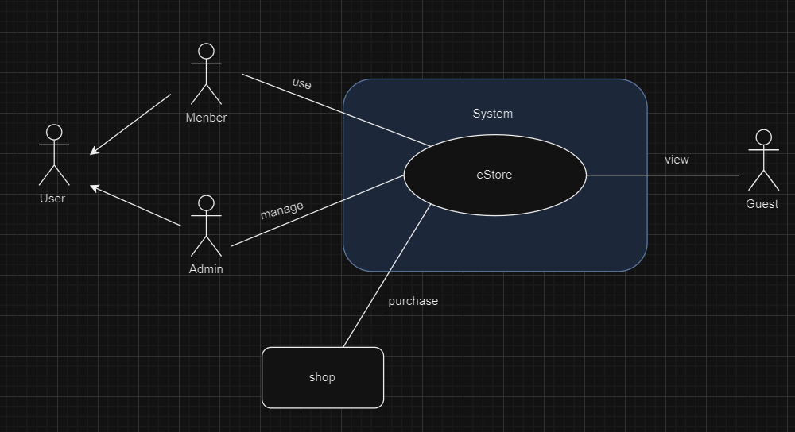

Hình 1: Các actors của hệ thống

II.3 Môi trường thiết kế hệ thống

+ Website Book & DVD eStore được xây dựng trên công nghệ .Net, bao gồm:

* ASP.Net framework (phiên bản 4.5 trở lên)
* Cơ sở dữ liệu SQL Server (phiên bản từ 2008 trở lên)
* Đảm bảo hoạt động tốt trên các trình duyệt phổ biến như: Chrome, Firefox, Safari, Internet Explorer.
* Đảm bảo hoạt động tốt trên nhiều loại thiết bị khác nhau: Computer, Smartphone, IPAD

1. Yêu cầu tương tác ngoài.

III.1. Giao diện người dùng

* Các trang con (pages) có trong một khuôn mẫu giao diện thống nhất (header, menu, footer).
* Giao diện phải được thiết kế đơn giản, khoa học và thân thiện với người dùng.

III.2. Yêu cầu tương tác với phần cứng

* Hệ thống cần kết nối với các thiết bị cảm biến để đo các thông số nước như nhiệt độ, độ pH, nồng độ muối, oxy (O2), nitrit (NO2), nitrat (NO3) và photphat (PO4).
* Thiết bị cần có khả năng truyền dữ liệu về ứng dụng để ghi nhận và phân tích thông số nước.

III.3. Yêu cầu tương tác với phần mềm

* Cần tích hợp với các hệ thống tự động đo lường thông số nước, đảm bảo thiết bị có khả năng gửi báo cáo qua mạng nội bộ hoặc internet.
* Ứng dụng cần có khả năng nhận và xử lý dữ liệu từ các thiết bị đo, cung cấp báo cáo và cảnh báo khi có thông số không đạt chuẩn.

1. Kiến trúc hệ thống

IV.1. Kiến trúc tổng thể của hệ thống

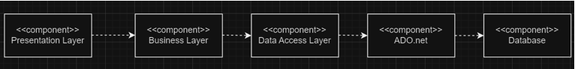

Hình 2: Component diagram

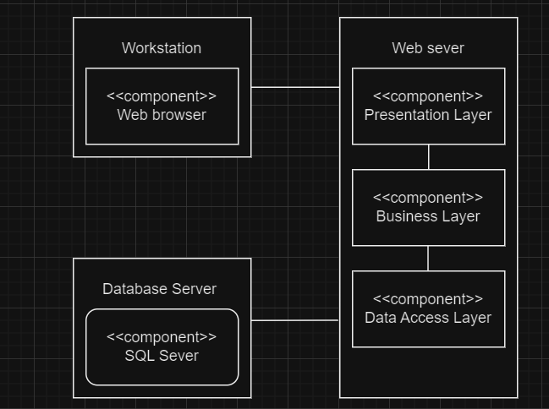

Hình 3: Deployment diagram

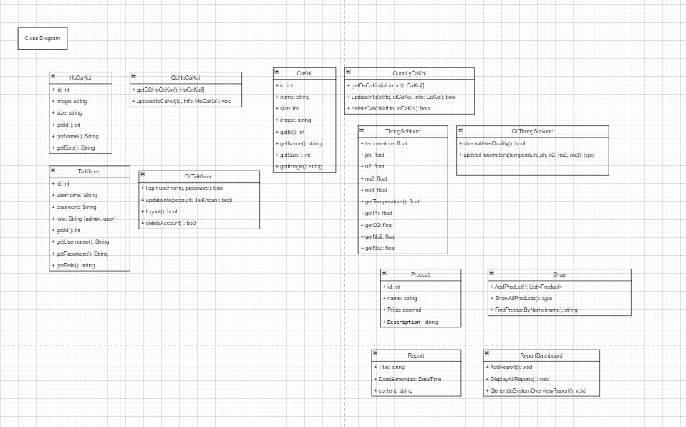

Hình 4: Class diagram

IV.2. Chi tiết các thành phần

IV.2.1 Fornt End

Biểu đồ use-case biểu diễn sự tương tác của khách vãng lai (Guest) với hệ thống:

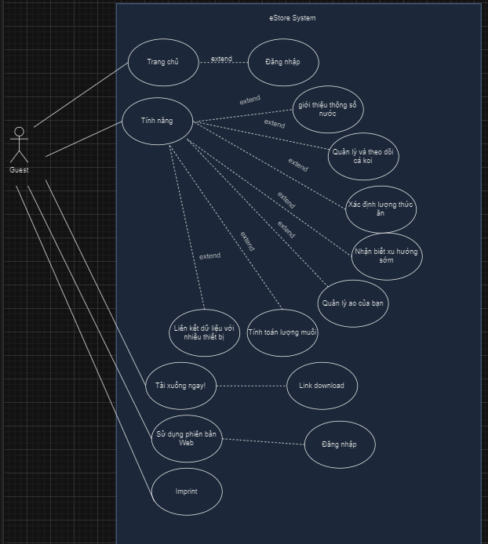

Hình 5: Guest use-care diagram

Biểu đồ use-case thể hiện sự tương tác của Customer đối với hệ thống:

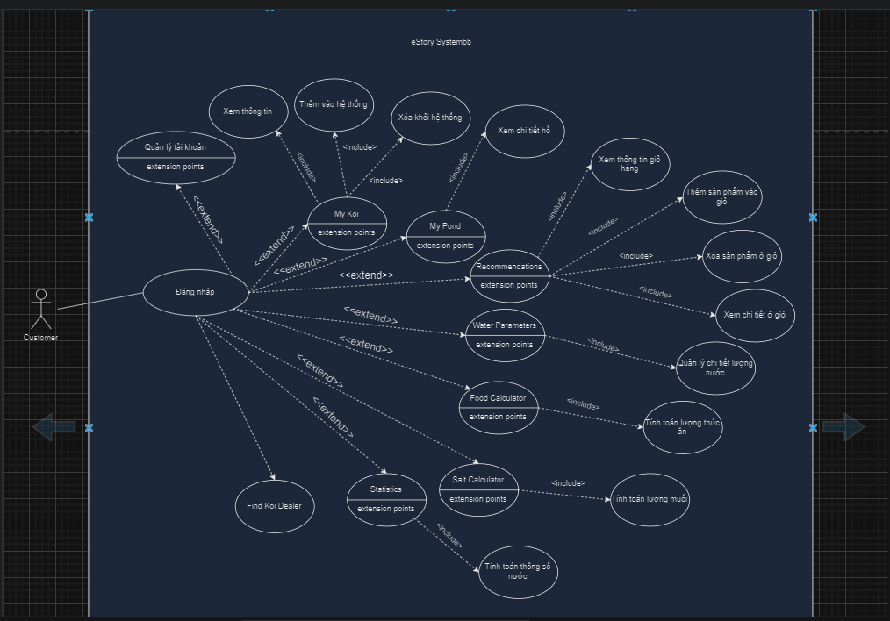

Hình 6: Customer use-care diagram

IV.2.2 BackEnd

Biểu đồ use-case thể hiện sự thao tác của Admin đối với hệ thống:

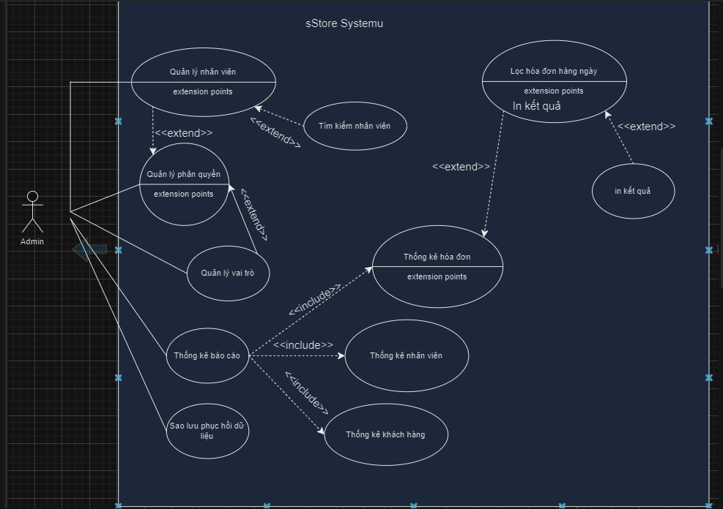Hình 7: Admin use-care diagram

Biểu đồ use-care biểu diễn thao tác quản lý khách hàng:

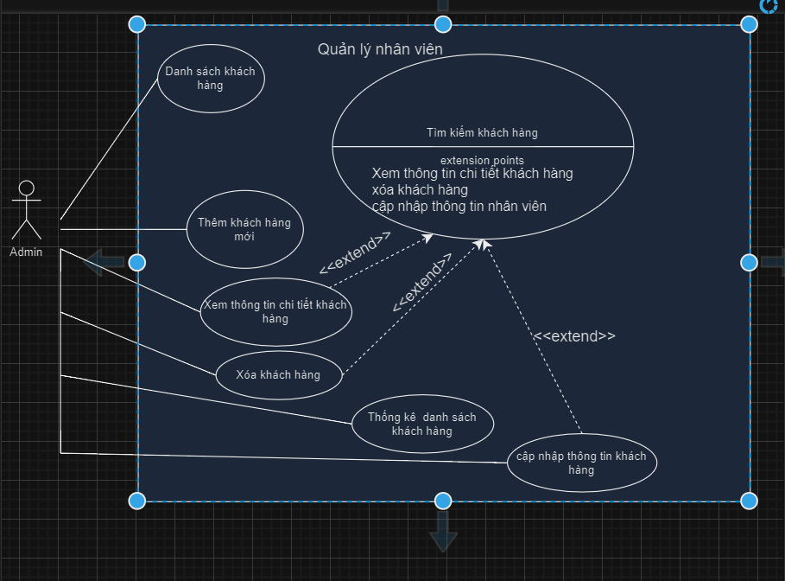

Hình 8 : use-care quản lý nhân viên

Biểu đồ activity thể hiện thao tác thêm khách hàng mới:

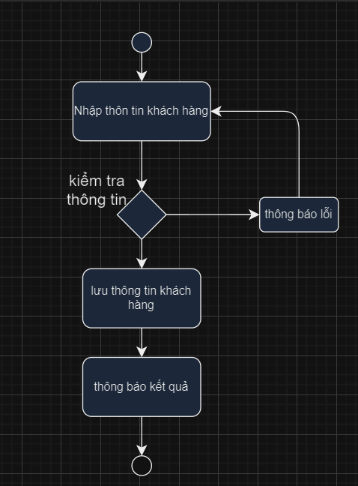

Hình 9: Activity diagram thêm nhân viên

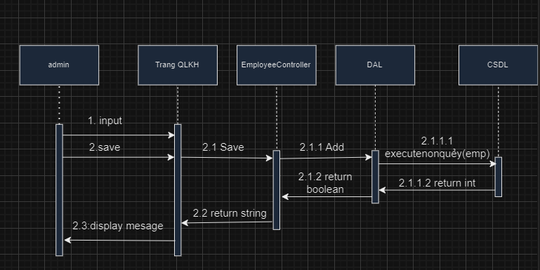

Hình 10: Sequence diagram thêm nhân viên

1. Yêu cầu phi chức năng

* Hệ thống cần đảm bảo hoạt động liên tục 24/7.
* Dữ liệu cần được sao lưu tự động hang tuần.
* Hệ thống cần bảo mật thông tin người dùng, mã hóa dữ liệu nhạy cảm.

1. Các yêu cầu khác

Hệ thống phải mở rộng và bảo trì trong tương lai.